Naam:……………………… Klas:…………

Thema 9 – 2 Ruimtelijke figuren – Werkblad
Opgave 1

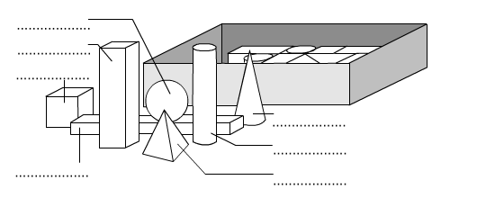
Opgave 2

